Pressemitteilung

Thema der Pressemeldung: Spezial-Klebstoffe für Schutzausrüstung und Arbeitssicherheit
Datum der Verfassung: 15.11.2022
Länge der Meldung: 947 Wörter, 7.771 Zeichen incl. Leerzeichen

Spezial-Klebstoffe für Schutzausrüstung und Arbeitssicherheit
Kleben fürs Überleben

Bei Polizei, Behörden und Sicherheitsdiensten sind „kugelsichere Schutzwesten“ heute Standard. Ihr extrem widerstandsfähiges Gewebe besteht aus mehreren Schichten hochfester und hitzebeständiger Kunstfasern, die mit Panzerplatten aus Metall, Keramik oder Polyethylen zum Schutz vor Projektilen abgesichert werden. Damit Schutzwesten selbst den härtesten Einsatzbedingungen wie Feuchtigkeit, Flammen, Chemikalien und Gewalteinwirkungen standhalten, ist eine stabile Verarbeitung grundlegende Voraussetzung. Dank moderner Klebetechnik lassen sich die verschiedenen Materialschichten absolut dicht und reißfest miteinander verbinden. Um diesen hohen Anforderungen gerecht zu werden, hat die RUDERER KLEBETECHNIK GmbH ihr komplettes Technologie-Know-how gebündelt und in die Entwicklung von Spezialklebstoffen gesteckt. Unter der hauseigenen Marke „technicoll®“ finden Hersteller von persönlicher Schutzausrüstung für ein sicheres Arbeiten (PSA) hochwertige Klebstoffe, die in Punkto Haltbarkeit und Funktionsfähigkeit sowie Sicherheit und Arbeitsschutz wahre Spitzenreiter sind. Wer Schutzwesten, Schutzhelme, Schutzschilder oder auch Sicherheitsschuhe mit diesen leistungsfähigen Klebstoffen herstellt, wird den hohen Anforderungen rund um persönlicher Schutzausrüstung und Arbeitsschutz-Equipment zuverlässig gerecht.

Die ersten schusssicheren Schutzwesten bestanden aus einer textilen Trägerweste mit eingelegten Platten aus gehärtetem Stahl. Diese Kombination bot zwar einen sehr guten Schutz, war aber auch gleichzeitig sehr schwer. Sie schränkte den Träger der Weste sehr stark in der Bewegung ein und war aufgrund ihres Gewichtes eine extreme Belastung für den Körper. Heutige Schutzwesten setzen vorrangig auf den leichten Hochleistungsfaserstoff Aramid sowie auf Keramik- oder Kunststoffplatten. Aramide zählen zu den Flüssigkristallpolymeren. Sie zeichnen sich durch eine sehr hohe Beständigkeit gegen Abrieb, Wasser und extreme Hitze aus. Ihre weiche Textur sorgt für einen angenehmen Tragekomfort. Aramid ist quasi unschmelzbar und liefert aufgrund seiner hervorragenden Stabilität und Qualität den idealen Schutz vor Projektilen, Messern und anderen scharfkantigen Gegenständen. Es ist derselbe Stoff, der für die Herstellung von Schutzhelmen, Schutzschildern oder auch in Sicherheitsschuhen verwendet wird.

Hightech-Fasern schützen vor Verletzungen

Aus den unterschiedlichen Materialzusammensetzungen und Schichten einer Schutzweste ergeben sich verschiedene Schutzklassen. Die Standards variieren dabei von Land zu Land. Eines ist jedoch allen gemein: Je mehr Gewebefaser-Schichten übereinanderliegen, desto größer ist die Abschirmung vor Schüssen aus Feuerwaffen, aber auch vor Stößen und Stichen. Um die Materialvielfalt nahtlos miteinander zu verschmelzen, setzen Hersteller von Schutzwesten, Schutzhelmen und Schutzschilden auf die Fügetechnologie „Kleben“. Dieses moderne Verfahren bietet ihnen ein enormes Potenzial zur Gewichtsreduzierung, langfristigen Versiegelung und Absorption thermischer und dynamischer Belastungen.

Die besten Klebstoffe für Schutzwesten, Schutzhelme und Schutzschilder

Die RUDERER KLEBETECHNIK GmbH, Anbieter individueller und professioneller Klebstoff-Lösungen für Industrie und Handwerk, hat sich dem Thema Schutzausrüstung intensiv gewidmet. Unter der hauseigenen Marke technicoll® sind spezielle Klebstoff-Rezepturen entstanden, die so leistungsstark sind, dass ihre Klebekraft für absolute Sicherheit sorgt. Weder Bewegung, Druck, Feuchtigkeit, Hitze, Kälte, Temperaturen noch Chemie können die Stabilität ihrer Klebeverbindungen beeinflussen. Für das Kleben von Schutzwesten hat RUDERER den schlagzähen 2-K MMA-Klebstoff technicoll® 9413 entwickelt. Dieser Spezialklebstoff weist eine hohe Elastizität auf und garantiert eine Bruchdehnung von 50 bis 75 Prozent. Ebenso flexibel ist technicoll® 9305. Hierbei handelt es sich um einen reaktiven Hotmelt auf Basis PUR, der selbst bei niedrigen Temperaturen seine zähelastischen Eigenschaften behält. Dieser Heißkleber ist resistent gegen Flüssigkeiten, Schweiß und Chemikalien wie Reizgas. Das ideale Bindemittel, um beispielsweise das Futter in Schutzhelmen so einzukleben, dass eine intensive Nutzung selbst unter extremen Bedingungen und bei gleichzeitiger Verbesserung des Tragekomforts möglich ist.

Schlagfest und optisch einwandfrei

Schutzschilder bestehen meist aus einem bruchfesten, transparenten Kunststoff, wie beispielsweise Polycarbonat. Ihre gebogene Form dämpft Schläge perfekt ab. Der passende Klebstoff muss sich sowohl den Eigenschaften des Kunststoffes als auch der Biegung des Schutzschildes anpassen können. Die modernen Klebstoffsysteme der RUDERER KLEBETECHNIK GmbH basieren auf neuartigen Aushärtungsmechanismen, die ein exaktes, schnelles und zuverlässiges Zusammenfügen von thermoplastischen und duroplastischen Kunststoffen zu 100 Prozent garantieren. Sie sorgen zudem für die nötige Transparenz und vergilben selbst bei UV-Einstrahlung nicht. Der glasklare 2-K MMA Klebstoff technicoll® 9403 hat sich beispielsweise bei der Befestigung von Griffen an durchsichtige Schutzschilder bewährt. Der Spezial-Klebstoff hat eine hohe Festigkeit und ist sehr einfach aus der Doppelkammerkartusche oder per No-Mix Verfahren zu verarbeiten. No-Mix bedeutet: Je eine Komponente kann auf je eine Werkstoffseite appliziert werden. Die Komponenten vermischen sich während des Fügevorgangs. Selbst wenn die Klebestellen schwer zu erreichen sind, funktioniert das Auftragen des Klebstoffs problemlos. Da dieser Klebstoff sehr schnell aushärtet, sind kürzere Taktzeiten und dadurch mehr Effizienz in der Produktion vorprogrammiert. Beim Einkleben von Sichtfenstern in durchsichtige Schutzschilder muss die Klebeverbindung vor allem eine elastische und dämpfende Wirkung aufzeigen. Diese Eigenschaften bringt technicoll® 9403 ebenfalls mit. Gleichzeitig kann technicoll® 9403 als Dichtmittel eingesetzt werden, um die Verschraubung zu unterstützen und Flüssigkeiten und Chemikalien abzuwehren.

Auf sicheren Füßen unterwegs

Um Mitarbeiter vor Fußverletzungen zu schützen, ist in bestimmten Branchen das Tragen von Arbeitsschutzschuhen gesetzlich vorgeschrieben. In Handwerksberufen, der Gastronomie, dem Outdoor- und Forstbereich, im Rettungsdienst sowie in der Medizin- und Elektronikbranche können herabfallende, scharfe oder spitze Gegenstände, ätzende oder heiße Flüssigkeiten die Sicherheit der Mitarbeiter stark gefährden. An die Arbeitsschuhe werden deshalb hohe Anforderungen gestellt. Um insbesondere das Eindringen von Metall- oder Glassplittern zu verhindern, wird zwischen Schuh und Sohle eine Metallschicht eingebaut. Die Anforderungen an die Verklebung sind hierbei sehr groß, denn die Beweglichkeit des Schuhs muss trotz Klebepower erhalten bleiben. Der lösemittelbasierte 1-K Kontaktklebstoff technicoll® 8053 erfüllt diese hohen Kriterien. Er zeigt nicht nur eine sehr gute Haftung auf Metall, Leder, Textilien und Gummi, sondern ist auch ableitfähig und beständig gegen Feuchtigkeit. Ein weiterer Vorteil dieses Klebstoffs ist die sofortige Handlingsfestigkeit nach dem Fügen, sodass die Taktzeit in der Serienfertigung deutlich verkürzt werden kann.

Wo Design, Individualität, Multifunktionalität und Materialvielfalt aufeinandertreffen, überzeugen die widerstandsfähigen Klebstoff-Lösungen von RUDERER. Sie passen sich den chemischen und physikalischen Eigenschaften unterschiedlichster Materialien an und halten den extremen Belastungen stand. Für Schutzwesten, Schutzhelme und Schutzschilder sind sie der reißfeste Stoff, der alles zusammenhält und dadurch schweren Verletzungen vorbeugen oder sogar Leben retten kann.

Weitere Informationen online unter www.ruderer.de

Bildmaterial:

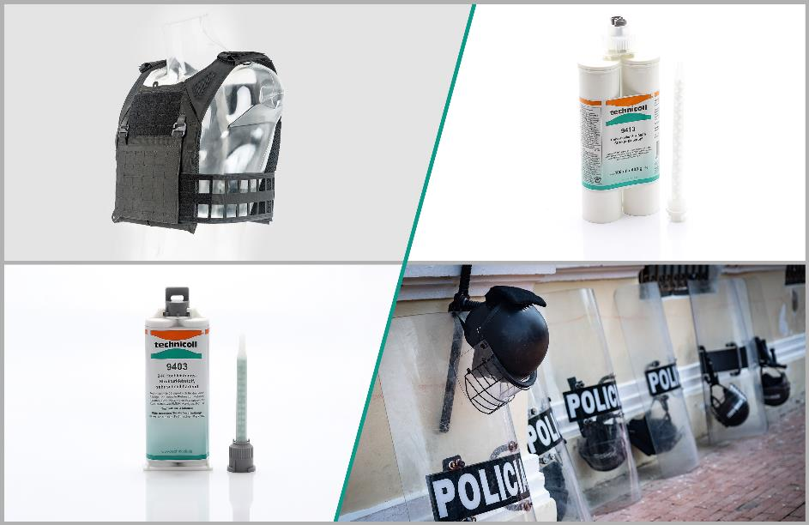

BU:
Moderne Schutzausrüstung wird aus verschiedenen Materialien und in unterschiedlichen Konstruktionen gefertigt.
Hochleistungsklebstoffe wie technicoll® 9413, technicoll® 9305 und technicoll® 9403 erhöhen die Schutzeigen-
schaften und sorgen für mehr Tragekomfort.
Über die RUDERER KLEBETECHNIK GMBH

Die RUDERER KLEBETECHNIK GMBH ist Ihr Spezialist für Premium-Industrieklebstoffe unterschiedlichster Art. Wir sind ein stetig wachsendes Familienunternehmen in zweiter Generation. Unser Hauptsitz ist in Zorneding bei München. Mit unserer über 30-jährigen Produkt- und Branchen-Expertise im Bereich Kleben können wir unsere Kunden aus Industrie und Handwerk optimal betreuen und bei Klebeprojekten begleiten – sowohl mit den richtigen Klebstoff-Produkten, als auch mit dem erforderlichen Know-how um Verbundstoffe, Technologien, und Anwendungen.

Wir sind Händler und wir sind Hersteller. Das garantiert unseren Kunden nicht nur die jeweils beste technologische Klebstoff-Lösung, sondern durch unser großes Lager auch eine sehr hohe Produktverfügbarkeit für schnelle, stabile Lieferketten sowie größtmögliche Flexibilität, z.B. bei der Gebindegröße oder bei Änderungswünschen von Lieferterminen.

Unser breites und tiefes Klebstoffsortiment umfasst viele Premiumklebstoffe namhafter Hersteller wie technicoll, Araldite, Sika, H.B. Fuller, 3M, Panacol, Otto-Chemie, Kömmerling, Born2Bond (Bostik), Weiss-Chemie, Drei Bond, Loctite, Teroson. Unsere Lieferanten wählen wir sorgfältig aus und achten darauf, dass wir nur Klebstoffe mit hervorragender Qualität in unser Portfolio aufnehmen. Der Zugriff auf viele verschiedene Klebstoffmarken ermöglicht es uns, unseren Kunden eine markenunabhängige Beratung zu bieten, stets herstellerneutral im Sinne der besten Lösung für die jeweilige Anforderung. In unserem Technikum können wir für unsere Kunden Testverklebungen durchführen, um den richtigen Klebstoff ermitteln zu können. Dies ist vor allem immer dann hilfreich und sinnvoll, wenn der Kunde die genauen Eigenschaften der zu klebenden Werkstoffe nicht kennt. Zudem können wir für unsere Kunden Alterungstests, Klimawechseltests usw. durchführen und Zugscherfestigkeiten ermitteln. Wenn unsere Kunden keine Kapazitäten in der Fertigung frei haben, oder das Kleb-Know-how fehlt, kümmern wir uns um die Klebeprojekte und führen die Klebung in Lohn durch.

Mit unserer eigenen Marke, der Traditionsmarke technicoll®, (www.technicoll.de) bieten wir ein Klebstoff-Komplettsortiment für professionelle Anwendungen und modifizieren oder entwickeln bei Bedarf den passenden Klebstoff für individuelle Kundenanforderungen. technicoll® ist seit über 50 Jahren auf dem Klebstoffmarkt bekannt. Seit Jahrzehnten beliefern wir erfolgreich die Schlüsselbranchen der Industrie, wie z.B. Automotive/Transportation/Sonderfahrzeugbau, Kunststoffindustrie, Polsterindustrie oder Metallindustrie

Als zukunftsorientiertes Familienunternehmen in 2. Generation legen wir großen Wert auf Aus- und Weiterbildung unserer Mitarbeiterinnen und Mitarbeiter. Der Fokus unseres spezialisierten Teams ist stets, mit tiefem technischem Know-how unseren Kunden stets kompetent zu beraten und falls notwendig über komplette Projekte hinweg zu betreuen.

Unsere Zukunft ist digital. Das haben wir schon 2007 erkannt und unseren Onlineshop www.ottozeus.de ins Leben gerufen. Dort erhalten unsere Kunden alle hochwertigen Klebstoffmarken, das passende Zubehör, viele wichtige Informationen und bei Bedarf auch eine telefonische Klebeberatung – alles schnell und zuverlässig, so wie es von einem Onlineshop erwartet wird. Das umfangreiche Klebstoff-Sortiment auf www.ottozeus.de umfasst knapp 1000 Artikel, die sowohl für Gewerbekunden aus Handel, Handwerk und Industrie, als auch erfahrene Heimwerker 24/7 bestellbar sind.

Weitere Infos unter www.ruderer.de , www.technicoll.de und www.ottozeus.de

Der Abdruck ist sowohl für Print-, als auch Onlinepublikationen frei. Wir bitten um ein Belegexemplar.

Bei Fragen steht Ihnen jederzeit gerne zur Verfügung:

Ruderer Pressekontakt:

LEAD Industrie-Marketing GmbH
André Geßner Tel.: +49 8022 - 91 53 188
Hauptstr. 46 E-Mail: agessner@lead-industrie-marketing.de
D-83684 Tegernsee Web: www.lead-industrie-marketing.de

